=====================================================================

**Ubuntu Server Service Guide by - Geraldo Filho**

=====================================================================

**Atualizar os repositórios**

# apt-get update

**Create a user root**

Após feita a instalação vamos criar um usuário root dando as permissões necessárias, para não ter o erro abaixo:

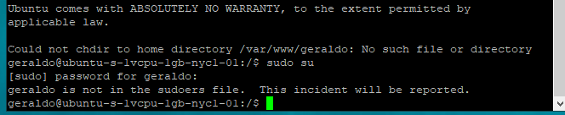

Necessário estar logado com usuário root, adicione o usuário com:

**# adduser geraldo**

Depois rode o comando:

**# visudo**

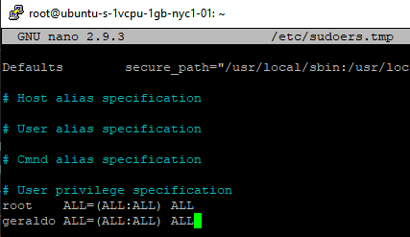

**Problema resolvido**

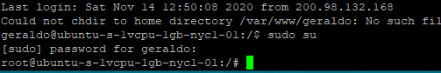

**Para alterar a sessão de usuário digite:**

**# su geraldo**

[**Instalação e configuração do proftpd server.docx - Google Docs**](https://docs.google.com/document/d/1xKoft0kIDkSgvm4YWci2GAb7AiTQ9ZtPm80ugEOEeWk/edit)